事项编码：16199750001133080000261804X111330801

归侨、归侨子女、华侨子女考生参加高考优待服务指南

衢州市教育局

归侨、归侨子女、华侨子女考生参加高考优待服务指南
一、适用范围
涉及的内容：归侨、归侨子女、华侨子女考生参加高考优待
适用对象：个人
二、事项审查类型
并联审批
三、国家法律依据
中华人民共和国归侨侨眷权益保护法 全国人大
第十四条 各级人民政府应当对归侨、侨眷就业给予照顾，提供必要的指导和服务。归侨学生、归侨子女和华侨在国内的子女升学，按照国家有关规定给予照顾。
教育部 国家民委 公安部 国家体育总局 中国科学技术协会关于进一步减少和规范高考加分项目和分值的意见 教育部 国家民委 公安部 国家体育总局 中国科学技术协会 2014-12-10
第二条 减少和规范高考加分项目
1.取消部分全国性加分项目。2015年1月1日起，取消以下高考加分项目，此后获得相关奖项、名次、称号的考生均不再具备高考加分资格。考生的相关特长、突出事迹、优秀表现等情况记入学生综合素质档案或考生档案，供高校录取时参考。
（1）取消体育特长生加分项目。在高级中等教育阶段获得“重大国际体育比赛集体或个人项目前6名、全国性体育比赛个人项目前6名”“国家二级运动员（含）以上称号”的考生，均不再具备高考加分资格。相关考生可选择报考高校高水平运动队招生，或运动训练、武术与民族传统体育专业单独考试招生，或其他体育学类专业招生。
（2）取消中学生学科奥林匹克竞赛加分项目。在高级中等教育阶段获得全国中学生（数学、物理、化学、生物学、信息学）奥林匹克竞赛全国决赛一、二、三等奖的考生，不再具备高考加分资格。考生的相关学科特长可作为自主招生试点高校优先给予初审通过的条件。
（3）取消科技类竞赛加分项目。在高级中等教育阶段获得全国青少年科技创新大赛（含全国青少年生物和环境科学实践活动）、“明天小小科学家”奖励活动、全国中小学电脑制作活动一、二等奖，国际科学与工程大奖赛或国际环境科研项目奥林匹克竞赛奖项的考生，不再具备高考加分资格。考生的相关科研特长和创新潜质可作为自主招生试点高校优先给予初审通过的条件。
（4）取消省级优秀学生加分项目。在高级中等教育阶段获得省级优秀学生称号的考生，不再具备高考加分资格。
（5）取消思想政治品德有突出事迹加分项目。在高级中等教育阶段被认定为思想政治品德方面有突出事迹的考生，不再具备高考加分资格。对有突出事迹的考生，按照有关程序，高校可破格录取或单独考试录取。
2015年1月1日之前在高级中等教育阶段已取得上述项目有关奖项、名次、称号的考生，是否具有加分资格由生源所在地省级高校招生委员会研究决定。确有必要保留的按本省（区、市）原有规定执行，加分分值不超过5分，有关省份要加强资格认定和严格管理，体育部门要重新对二级运动员资质进行复核复测，教育部门要按相关标准进行严格测试。
2.保留和完善部分全国性加分项目。根据相关法律行政法规规定，保留“烈士子女”“边疆、山区、牧区、少数民族聚居地区少数民族考生”“归侨、华侨子女、归侨子女和台湾省籍考生”“自主就业退役士兵”“在服役期间荣立二等功（含）以上或被大军区（含）以上单位授予荣誉称号的退役军人”加分项目。各省（区、市）要不断改进和完善相关政策，不得擅自扩大全国性加分项目适用范围。
3.大幅减少地方性加分项目。2015年1月1日起，取消地方性体育、艺术、科技、三好学生、优秀学生干部等加分项目，相关政策按照上述取消部分全国性加分项目的规定执行。各省（区、市）要进一步大幅减少其他地方性高考加分项目。
4.规范和完善确有必要保留的地方性加分项目。根据国发〔2014〕35号文件要求，确有必要保留的地方性加分项目，应合理设置加分分值，由省级人民政府确定并报教育部备案，原则上只适用于本省（区、市）所属高校在本省（区、市）招生。有关地方要探索完善边疆民族特困地区加分政策，具体办法由省级人民政府根据实际确定并报教育部备案。
四、省级法律依据
浙江省高等学校招生委员会 浙江省教育厅 浙江省民族宗教事务委员会 浙江省公安厅 浙江省体育局 浙江省科学技术协会关于贯彻国家高考加分政策的意见 浙江省高等学校招生委员会 浙江省教育厅 浙江省民族宗教事务委员会 浙江省公安厅 浙江省体育局 浙江省科学技术协会 第二条 保留和规范下列加分项目 1. 烈士子女，在服役期间荣立二等功(含)以上或被大军区(含)以上单位授予荣誉称号的退役军人，加分值为20分。 2. 景宁畲族自治县、民族乡(镇)、民族村的少数民族考生(以户籍为准)，归侨、华侨子女、归侨子女和台湾省籍考生，自主就业退役士兵考生，加分值为5分。 3. 少数民族自治县、民族乡(镇)、民族村以外的少数民族考生保留加分政策到2016年，加分值为5分，只适用于本省所属高校在本省招生。2017年起取消这一政策。 4. 根据省人大通过的《浙江省景宁畲族自治县自治条例》“自治县考生享有降分录取照顾”的规定，户籍在景宁畲族自治县，且在当地完整完成高中阶段教育的非少数民族考生，加分值为3分，只适用于本省所属高校在本省招生。 外省籍随迁子女在我省参加高考按我省规定执行。 浙江省实施《中华人民共和国归侨侨眷权益保护法》办法 浙江省人大常委会 第十八条 归侨学生、归侨子女和华侨在国内的子女报考本省各类学校，在录取时给予适当照顾;报考侨务行政主管部门主管的学校或者华侨捐资兴办的学校 的，给予优先录取。具体办法由省人民政府有关主管部门制定。
五、市级法律依据

六、县级规定

七、受理机构
市、县侨务部门
八、决定机构
衢州市侨务部门
九、数量限制
无数量限制

十、申请条件
归侨、归侨子女、华侨子女考生参加高考。
十一、禁止性要求
无禁止性要求
十二、申请材料目录

材料名称 | 材料形式 | 必要性及描述 | 备注
符合政策考生高考优待申请表 | 纸质或电子 | 必要
浙江省“三侨生”身份审核表 | 纸质或电子 | 必要
居民身份证 | 系统自动获取，如数据不全则需申请者提交 | 必要
浙江省归国华侨证 | 系统自动获取，如数据不全则需申请者提交 | 非必要
父（母）亲居民身份证 | 系统自动获取，如数据不全则需申请者提交 | 非必要
父（母）亲浙江省归国华侨证 | 系统自动获取，如数据不全则需申请者提交 | 非必要
亲属关系凭证 | 纸质或电子 | 非必要
父（母）亲中华人民共和国护照 | 系统自动获取，如数据不全则需申请者提交 | 非必要
父（母）亲居留凭证及其中文翻译件 | 纸质或电子 | 非必要
我驻外使领馆对华侨在国外居留凭证的认证或公证书 | 系统自动获取，如数据不全则需申请者提交 | 非必要
父（母）亲出入境记录 | 系统自动获取，如数据不全则需申请者提交 | 非必要

十三、申请接收
申请方式：网上申请,现场窗口申请,邮寄申请
联系电话：0570-3089841
办公地址: 衢州市行政服务中心（衢州市柯城区白云街道花园东大道169号）;衢州市柯城区白云街道仙霞中路36号;
十四、办理基本流程
（一）申请人在规定时间内通过浙江政务服务网或浙里办APP提交相应考试优待类型的申请；
（二）市、县（市、区、开发区）侨务部门对申请人递交的材料进行复印并审核，填写审核意见并加盖电子印章，其中县（市、区、开发区）侨务部门将初审结果及申报材料复印件转报市侨务部门；
（三）市侨务部门对申请人的材料进行审核，填写审核意见并加盖电子印章；
（四）省教育考试院根据侨务部门的审核意见组织优待结果三级公示（公示期间有异议的由侨务部门核实处理）；
（五）公示结束后，由申请人高考报名确认点打印《符合政策考生高考优待申请表》存入申请人档案；
（六）省教育考试院在考试成绩公布前对申请人实施相应优待措施。

十五、办理方式
全流程在线办理
十六、办结时限
法定时限：90工作日
承诺期限：15工作日
时限说明：当年高考报名开始至3月31日接收材料。;
十七、收费依据及标准
收费项目名称 | 收费标准 | 减免说明

十八、审批结果
无
十九、结果送达
自作出决定之日起3个工作日内送达
送达方式：快递送达,电子文件网上送达
二十、行政相对人权利和义务
（一）行政相对人权利
申请人依法享有知情权、陈述权、申辩权、保密权，有权依法申请行政复议或者提起行政诉讼；其合法权益因行政机关违法实施行政许可受到损害的，有权依法要求赔偿。（详见最新《中华人民共和国行政许可法》及《中华人民共和国行政复议法》）
（二）行政相对人义务
1.保证所提供材料的真实性和准确性；
2.及时补送行政审查机构依法要求补正的材料；
3.配合行政审查机构工作人员依法对事项进行审核并如实提供相关材料和信息。
二十一、咨询途径
电话咨询：0570-3089841
二十二、监督投诉渠道
电话投诉：0570-3084306或12345投诉热线
网上投诉：http://zxts.zjzwfw.gov.cn
二十三、办公地址和时间
受理地点：衢州市行政服务中心（衢州市柯城区白云街道花园东大道169号）
受理接待时间：夏季：上午8:30-12:00，下午14：30-17:30；冬季：上午8:30-1:2:00，下午14:00-17:00(节假日除外)。
受理地点：衢州市柯城区白云街道仙霞中路36号
受理接待时间：夏季：上午8:30-12:00，下午14：30-17:30；冬季：上午8:30-1:2:00，下午14:00-17:00(节假日除外)。

二十四、办理进程和结果公开查询
电话查询：0570-3089841
网上查询：bsjd.zjzwfw.gov.cn
二十五、办事者到办事现场次数
0次
次数说明：

附录1 归侨、归侨子女、华侨子女考生参加高考优待流程图
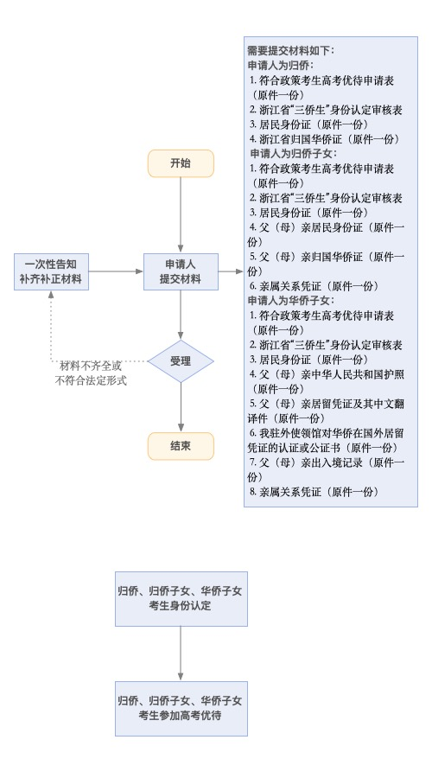

附录2 相关申请材料示范文本
材料空白表、示例表，请在“申请材料”中单独下载打印

附录3 常见问题解答

